Муниципальное автономное дошкольное образовательное учреждение
Городского округа «город Ирбит» Свердловской области «Детский сад № 23»

«Николин День»
Самым первым зимним праздником можно смело считать «День Святого Николая», который отмечается 19 декабря. По сложившейся традиции на мероприятие были приглашены дети и родители подготовительной к школе группы «Верные друзья». Ребята читали стихи о празднике, водили хороводы со взрослыми, пели и играли.
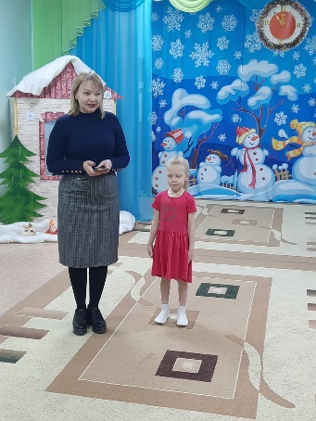
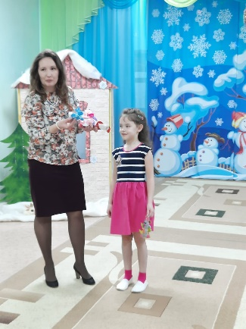
Интересной была информация об истории и традициях праздника, которую рассказали Ника С. с мамой Еленой Анатольевной.
Ева А. и её мама Любовь Андреевна рассказали о традиции начинать в этот день шить новую ёлочную игрушку на ёлку и так они делают уже несколько лет!
А ещё всех ждал мастер - класс Татьяны Станиславовны Мочаловой – Ирбитской рукодельницы. Все изготовили своего Ангелочка. В конце вечера, собравшись в круг, все передавали свечу желаний, желая друг другу добра, счастья, благополучия и мира!
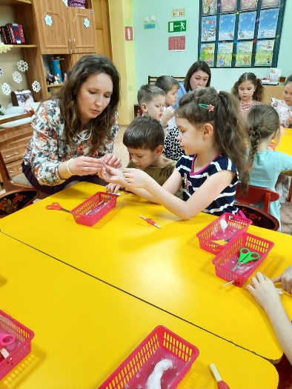
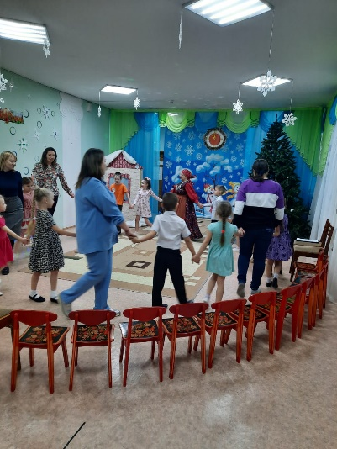
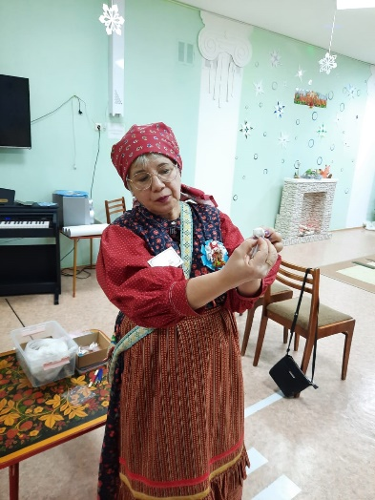

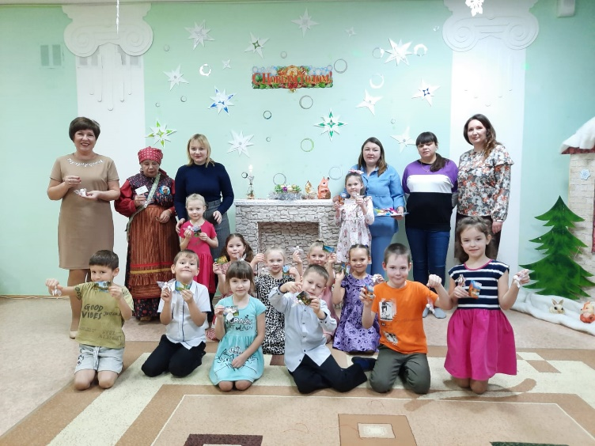

Музыкальный руководитель:
Т.М. Бахтина

